４ 社会教育団体
（１） 婦人会
社会教育団体とは、社会教育法第１０条において次のように定義されている。「社会教育関係団体とは、法人であると否とを問わず、公の支配に属しない団体で社会教育に関する事業を行うことを主たる目的とするものをいう。そしてその例示団体としてＰＴＡ、婦人会、青年団体等としている。
羽合町における社会教育団体も婦人、青年、ＰＴＡの３団体を柱にしているが、このうち、社会教育に関係の深い婦人会と青年団について、その生いたちなどにつき次に掲げる。
婦人会組織発足の 鳥取県史によれば、県下初の婦人活動として記録されているのは、淀江の「婦人交際会」と記されている。
経過 また、明治の後期になって「通俗教育」という、おおむね婦人を対象とした懇話会が学校の先生を指導者として開かれていたようであるが、はっきりとした婦人組織には至っていなかったようである。この通俗教育の実施状況が、橋津小学校沿革誌に記載されているので記録しておく。
橋津小学校沿革誌
にみる婦人教育の
始まり
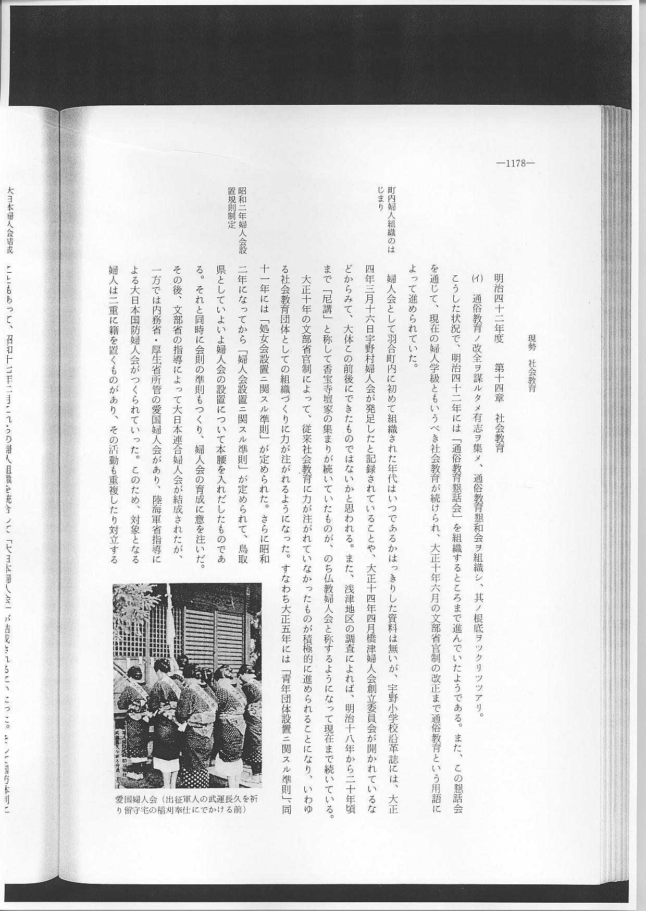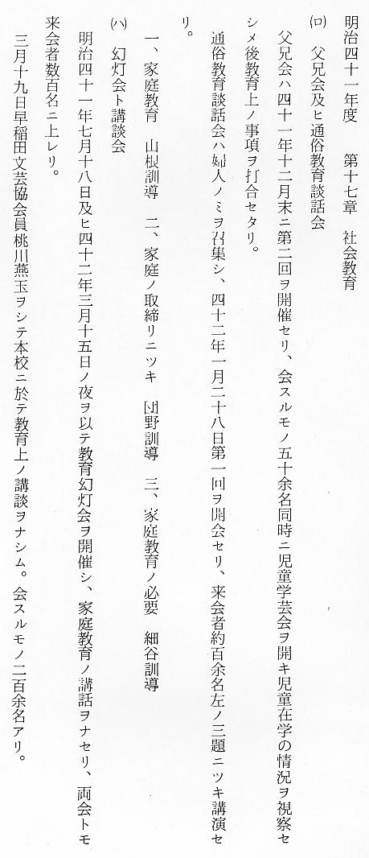
こうした状況で、明治４２年には「通俗教育懇話会」を組織するところまで進んでいたようである。また、この懇話会を通じて、現在の婦人学級ともいうべき社会教育が続けられ、大正１０年６月の文部省官制の改正まで通俗教育という用語によって進められていた。
町内婦人組織のは 婦人会として羽合町内に初めて組織された年代はいつであるかはっきりした資料は無いが、宇野小学校沿革
じまり 誌には、大正４年３月１６日宇野村婦人会が発足したと記録されていることや、大正１４年４月橋津婦人会創立委員会が開かれているなどからみて、大体この前後にできたものではないかと思われる。また、浅津地区の調査によれば、明治１８年から２０年頃まで「尼講」と称して香宝寺檀家の集まりが続いていたものが、のち仏教婦人会と称するようになって現在まで続いている。
大正１０年の文部省官制によって、従来社会教育に力が注がれていなかったものが積極的に進められることになり、いわゆる社会教育団体としての組織づくりに力が注がれるようになった。すなわち大正５年には「青
昭和２年婦人会設 年団体設置ニ関スル準則」、同１１年には「処女会設置ニ関スル準則」が定められた。さらに昭和２年になって
置規則制定 から「婦人会設置ニ関スル準則」が定められて、鳥取県としていよいよ婦人会の設置について本腰を入れだしたものである。それと同時に会則の準則もつくり、婦人会の育成に意を注いだ。その後、文部省の指導によって大日本連合婦人会が結成されたが、一方では内務省・厚生省所管の愛国婦人会があり、陸海軍省指導による大日本国防婦人会がつくられていった。このため、対象となる婦人は二重に籍を置くものがあり、その活動も
大日本婦人会結成 重複したり対立することもあって、昭和１７年２月これらの婦人組織を統合して「大日本婦人会」が結成されるにいたった。そして国防体制に即応できるために、国体観念の涵養・婦徳の修練・国防思想の普及徹底、家庭生活の改善・次代国民の育成・家庭教育の振興・軍人援護・国防訓練・職域奉公・隣保協力・貯蓄奨励等の目標が高く掲げられて出発した。＝倉吉市誌＝
当時のこの地方における婦人会組織は、前述の大日本連合婦人会や、愛国婦人会の組織に村の有志が数人加
国防婦人会発足 入していた程度で、実質的な活動は実施されていなかったが、太平洋戦争の勃発するに及んで国防婦人会が発足し、すべての婦人が国防婦人会員として活動するようになった。国防婦人会の結成には、知事婦人、郡長婦人が中心となって倉吉有親館で結成式が挙げられた。一方各地にあった仏教婦人会はその名称をそのまま残し、国防婦人会の役員も兼ねていた。戦時中における国防婦人会の活動は、戦勝祈願のための神社巡拝、出征兵士の見送り、遺骨迎え、疎開児童のための野菜類の調達、慰問袋づくり、疎開児童の見送りなどであった。また、チ号演習や天神川の砂おろしも朝４時ごろから起きて苦しい作業を続けたこともしばしばあった。一ノ宮祭りの舟渡しも、男子に代って婦人会が行い、その利益は軍に献金するなど、婦人組織の活動はすべて戦争に勝つためのものであった。
戦後婦人組織の再 昭和２０年８月、終戦の混乱のなかから婦人会組織は戦時色をぬぐい去った全く新しい姿のものが全国に生
建 まれてきた。婦人の地位は向上し、婦人の各種委員、議員なども選出されるようになり、婦人会組織も確固たるものに変わっていった。
羽合町婦人組織に 浅津では２３年香宝寺において戦後初の総会が開かれ、会長に井口寿賀野が選任されて現在の地域婦人会が
貢献した井口寿賀 発足した。井口会長は会長就任以来婦人組織の確立に努力した人で、県の婦人会長も歴任しながら昭和２６年
野 県会議員にも出馬して当選するなど、女性の地位向上に自分の生命をかけた人であるが、晩年健康を害して３４年婦人会長を辞任し、３５年７月６１才の生涯を終った。こうして婦人の地位が大きく向上したとはいえ、地方においてはまだ自覚も乏しく、「家庭婦人の向上を阻むものは何か」「新憲法と家庭婦人」「青少年の対策」など新しい時代の泉を欲するように各種の講演会が盛んに開かれていった。
昭和２６年２月２２日、北溟婦人会教育指導者伝達講習会が日下小学校で開かれたとき、井口寿賀野会長の県会議員立候補の表明があり、浅津地区や近隣町村の婦人が懸命な選挙運動を行った結果、ついに上位で当選したことは、婦人、とくに婦人組織の力と自信が各人の胸に深く浸みこんだことは記憶に新しいところである。２４年に社会教育法が施行されて本格的な社会教育の取り組みが始まり、２６年に初めて婦人学級が開設され、家庭教育、育児、料理講習、新しい民法、結婚の自由、相続など新時代の主婦として必要なことが学習されていった。
羽合町合併後の婦 やがて２８年４月、羽合町の誕生を機に７月２２日羽合町婦人会の初総会が羽合中学校で開催された。当日
人会の充実 は約９００人の婦人が集まり、会長に井口寿賀野、副会長には長瀬、橋津、宇野の地区会長が当たることになった。同じ年の８月１５日、農協婦人部の結成懇談会が三朝厚生寮で開かれた。羽合町では浅津、長瀬地区から数名の者が出席したが、それから間もなく浅津、長瀬に農協婦人部が結成されて、同一人が地域婦人会と農協婦人部の２つの頭をもつこととなった。
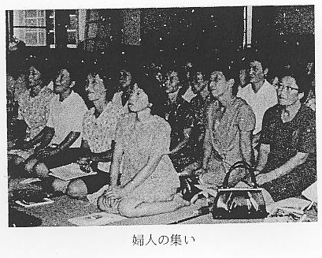
生活環境の変化と 羽合町連合婦人会も結成されてから３～４年続いたが自然消滅し、地域婦人会も３４、５年ごろから低調の
婦人会の衰退 きざしがみえ始めた。これは生活様式が文化的となり、加えて経済成長による婦人の換金労働がはげしくなり、婦人会組織を脱落するものが目立ってきたもので、とくに年度がわりの新役員の選出に至っては会長等の役職を引受ける者がなく、長時間を要する状態であった。こうしたことが原因で、橋津地区婦人会は３６年１月に、田後地区では４１年ごろついに解散の途をたどった。その後公民館役員等によって再建の努力が続けられたが
浅津婦人会 今日まで婦人会としては再建されていない。また浅津婦人会（旧浅津小学校区）は、井口会長の後を受継いで活発な活動を続けていたが、やはり経済成長の裏に婦人の多忙な生活と、婦人会役員の用務を両立させることの困難性から、昭和４４年１月の役員改選が成立せず、一旦自然解散の形となっていたものを、当時の浅村忠晴区長の努力で各戸１名加入を原則とした再建に成功し、同年４月再建された。しかしその組織も４６年１月の役員改選で再び暗礁に乗り上げ、婦人会の名称は消滅した。
一方同組織のなかにあった下浅津支部では、３８年ごろ農協が肝いりでつくった「農協婦人部」に加入して独自の活動を続け、４４年１月浅津婦人会の自然解散を機に下浅津は実質独立した組織として活動するようになった。そうして下浅津婦人会と農協婦人部の２枚看板をもって最近まで活動を続けていたが、４７年農協が合併したため農協婦人部は消滅し、以来婦人会として活動を続けている。
長瀬婦人会 長瀬地区婦人会も、浅津とならんで活発な活動を続けていたが、社会の波には抗しきれず退化現象が３９年ごろから目立ってきた。長瀬婦人会は町内１番の大組織で、田後を含めて４００数十名の会員をかかえ、１４支部に分かれて活動していた。しかし昭和３９年中央支部が解散し、続いて田後地区が４０年に長瀬婦人会を離れて独立したが翌年解散した。また浜地区が４１年、水下地区が４５年と次々に解散し、会員数は１５０名と激減した。従って長瀬婦人会としての機能維持は困難となり、４６年に郡婦人連合会を脱退した。これを機会に長瀬婦人会解散の声もあったが、あと１年続けてみようという役員の努力で継続したものの、東部が４７年に解散し、実質婦人会の機能は停止した。このため４８年３月末をもって長瀬婦人会は解散した。
しかし長瀬の支部組織の中には、長瀬婦人会の解散とは別に婦人組織を維持しようとするところもあり、現在まで残っている上長瀬婦人会、新川婦人会、久留東婦人会などがそれである。
宇野婦人会 宇野婦人会も、やはり会員数の減少という退化現象はまぬがれず、昭和４０年代にはいってその傾向が強くなり、一時は２００名近くいた会員も現在４０数名を数えるに至っている。
婦人会衰退の原因 以上の過程のなかで、婦人会組織が退化した問題点を考えてみれば、おおむね次のことが考えられる。
- 戦前の婦人会には「国防｣という共通した大目標があり、国策としての必置的義務感があった。また戦後
のある時期までは、民主主義の原則によって男女平等を強調する手段として婦人組織の強化が叫ばれ、各地
域で婦人会活動が活発化した。しかし戦後２０数年経過すれば、民主主義も定着し、婦人会のめざす具体的
な活動目標が失われていった。極端にいえば婦人会員の慰安旅行あるいは、郡連、県連の負担金納めをする
ための資金稼ぎに終始し、本来の目的である会員の研修は片隅の方に置かれてしまったようである。
２、婦人活動をするには「暇と金がなければできない」と言われるようになった。婦人会の役員は、県・郡婦人連合会の諸会合や単位婦人会の用務に相当の日数を費やし、かつ社会教育団体としての諸用務にも自分の仕事を犠牲にしなければならなかった。このため勤め人など職業をもつ婦人は役員になることを嫌い、他の人が役員をしてくれるならば婦人会員に在籍してもよいといった風潮が一般的となり、橋津、田後にみられるように、役員選出が原因で解散の止むなきに至る例があらわれ始め、連鎖反応的な現象で婦人会の名称をもつ団体は次々と姿を消していった。
衣替した婦人組織 大体以上のとおりであるが、消滅した婦人組織には、各公民館や区で再建の努力が払われたが容易に実施せず、結局公民館組織の一部門として婦人部を結成することが考えられた。その最初に踏み切ったのが橋津公民館で、昭和４６年４月に結成した。そして４９年になって長瀬公民館が、７月に田後公民館、１１月に上浅津公民館と続いて結成されていった。
婦人部の活動は、公民館の指導によって手芸、生花、茶道、コーラス、民謡などの部をつくって活動するほか、全体学習も取入れるなど全町的に盛上がりをみせている。また婦人会組織を続けている下浅津、南谷、宇野婦人会でも、社会教育団体として公民館と連けいして活動を続けている。
現在の婦人組織結成の状況は下表のとおりである。
